INFORME DE FISCALIZACIÓN AMBIENTAL

INSPECCIÓN AMBIENTAL

TRANSPORTE DE PRODUCTOS INDUSTRIALES POR LA II REGIÓN DE ANTOFAGASTA

DFZ-2015-467-II-RCA-IA

 | Nombre | Firma
Aprobado | Ricardo Ortiz Arellano
Revisado | Eduardo Ávila Acevedo
Elaborado | Christian Rojo Loyola

Tabla de Contenidos
Tabla de Contenidos 2
1. RESUMEN. 3
2. IDENTIFICACIÓN DEL PROYECTO, INSTALACIÓN, ACTIVIDAD O FUENTE FISCALIZADA 4
2.1. Antecedentes Generales 4
2.2. Ubicación y Layout 5
3. INSTRUMENTOS DE GESTIÓN AMBIENTAL QUE REGULAN LA ACTIVIDAD FISCALIZADA. 7
4. ANTECEDENTES DE LA ACTIVIDAD DE FISCALIZACIÓN. 8
4.1. Motivo de la Actividad de Fiscalización. 8
4.2. Materia Específica Objeto de la Fiscalización Ambiental. 8
4.3. Aspectos relativos a la ejecución de la Inspección Ambiental. 8
4.3.1. Primer día de inspección 8
4.3.2. Esquema de recorrido 9
4.3.3. Detalle del Recorrido de la Inspección.. 9
4.4. Aspectos relativos al Seguimiento Ambiental 9
5. HECHOS CONSTATADOS. 10
5.1. Transporte de cargas peligrosas. 10
6. OTROS HECHOS. 12
7. CONCLUSIONES. 13
8. DOCUMENTACIÓN SOLICITADA Y ENTREGADA. 14
9. ANEXOS. 15

RESUMEN.

El presente documento da cuenta de los resultados de la actividad de fiscalización ambiental realizada por la Secretaría Regional Ministerial de Transportes y Telecomunicaciones (SEREMI MTT de la Región de Antofagasta), al proyecto “Transporte de productos industriales por la II Región de Antofagasta”. La actividad de inspección fue desarrollada durante el día 21 de agosto de 2015.

El proyecto tiene por objeto transportar por carretera, mediante camiones adecuados para ello (contenedores sellados), una cantidad de scraps anódicos, borras anódicas que como máximo serán del orden de 14.000 ton y 6.000 ton respectivamente, equivalente a 400 camiones cargados por año, entendiendo que cada camión puede cargar hasta 30 toneladas, equivalente a 24 toneladas del producto industrial y 6 toneladas en el contenedor.

La materia relevante objeto de la fiscalización fue el transporte de cargas peligrosas.

El Hallazgo detectado fue que el Titular no ha informado los antecedentes solicitados en la Resolución Exenta SMA N° 1518 de 2013 que fija texto refu|ndido, coordinado y sistematizado de la Resolución Exenta N° 574 de 2012, lo cual será inspeccionado en futuras fiscalizaciones.

IDENTIFICACIÓN DEL PROYECTO, INSTALACIÓN, ACTIVIDAD O FUENTE FISCALIZADA

Antecedentes Generales

Identificación de la actividad, instalación, proyecto o fuente fiscalizada: Transporte de productos industriales por la II Región de Antofagasta.
Región: Antofagasta. | Ubicación específica de la actividad, proyecto o fuente fiscalizada: Barrio industrial Puerto Seco, Calama.
Provincia: El Loa.
Comuna: Calama.
Titular de la actividad, instalación, proyecto o fuente fiscalizada: Industria Proveedora de Partes. | RUT o RUN: 79.722.500-2
Domicilio titular: Las Industrias 335-341, Barrio industrial Puerto Seco, Calama. | Correo electrónico: inppamet@inppamet.cl
 | Teléfono: (55) 2538129
Identificación del representante legal: Antonio Carracedo Rosende. | RUT o RUN: 6.595.361-7
Domicilio representante legal: Las Industrias 335-341, Barrio industrial Puerto Seco, Calama. | Correo electrónico: inppamet@inppamet.cl
 | Teléfono: (55) 2538129
Fase de la actividad, proyecto o fuente fiscalizada:
Operación.

Ubicación y Layout

Figura 1. Mapa de ubicación local (Fuente: Google Earth, 2015).

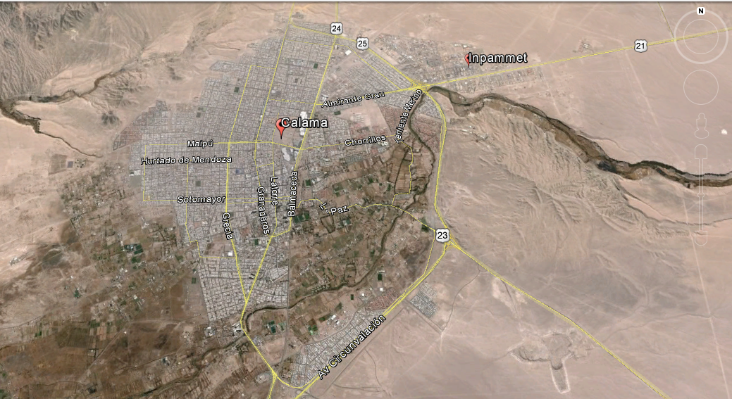
Coordenadas UTM de referencia
Datum: WGS 84 | Huso: 19 S | UTM N: 7.518.869 | UTM E: 510.924
Ruta de acceso: Desde Calama dirigirse por Av. Almirante Grau hasta el acceso al Barrio Industrial Puerto Seco, sector donde se ubica la instalación de Inpammet.

Figura 2. Layout del proyecto (Fuente: Google Earth, 2015).

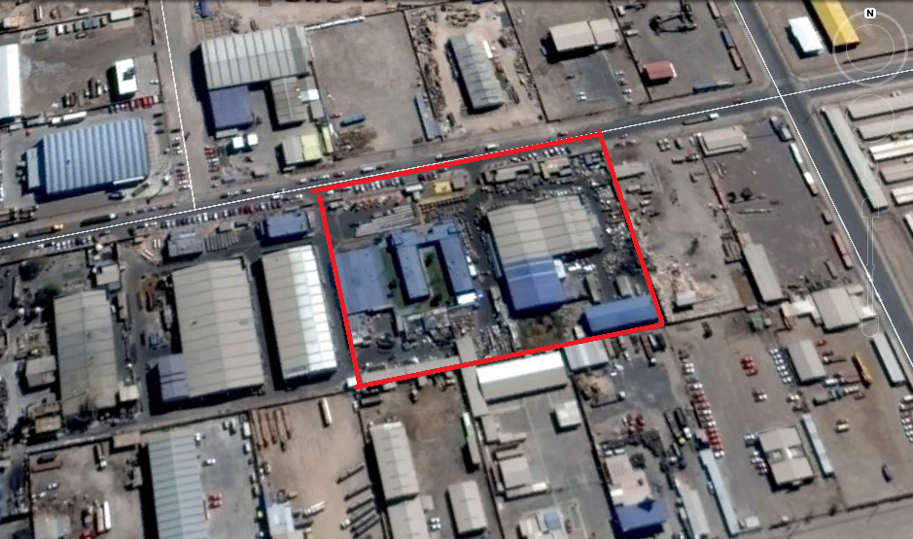

INSTRUMENTO DE GESTIÓN AMBIENTAL QUE REGULA LA ACTIVIDAD FISCALIZADA.

Identificación de Instrumentos de Gestión Ambiental que regulan la actividad, proyecto o fuente fiscalizada.

N° | Tipo de instrumento | N°/  Descripción | Fecha | Comisión / Institución | Nombre de la actividad, proyecto o fuente regulada | Comentarios | Instrumento fiscalizado
1 | RCA | 0026 | 04/02/2005 | Comisión Regional del Medio Ambiente de la Región de Antofagasta. | Transporte de productos industriales por la II Región de Antofagasta. | Sin información. | Sí

ANTECEDENTES DE LA ACTIVIDAD DE FISCALIZACIÓN.

Motivo de la Actividad de Fiscalización.

Motivo:  Programada. | Descripción del motivo:  Según Resolución SMA N° 769/2014 que fija Programa y Subprogramas Sectoriales de Fiscalización Ambiental de Resoluciones de Calificación Ambiental para el año 2015.

Materia Específica Objeto de la Fiscalización Ambiental.

- Transporte de cargas peligrosas.

Aspectos relativos a la ejecución de la Inspección Ambiental.

Primer día de inspección

Fecha de realización: 21 de agosto de 2015. | Hora de inicio: 08:55. |  | Hora de finalización: 15:30.
Fiscalizador encargado de la actividad:  Alexis Rosende Gómez |  |  | Órgano:  SEREMI de Transportes y Telecomunicaciones
Fiscalizadores participantes:  Pablo Silva Carvajal  Ivonne Zarzuri Luque |  |  | Órgano(s):  SEREMI de Transportes y Telecomunicaciones  SEREMI de Transportes y Telecomunicaciones
Existió oposición al ingreso: No |  | Existió auxilio de fuerza pública: No
Existió colaboración por parte de los fiscalizados: Sí |  | Existió trato respetuoso y deferente: Sí
Entrega de antecedentes solicitados: Sí |  | Entrega de acta: Sí, Anexo 1.
Observaciones: Sin observaciones.

Esquema de recorrido

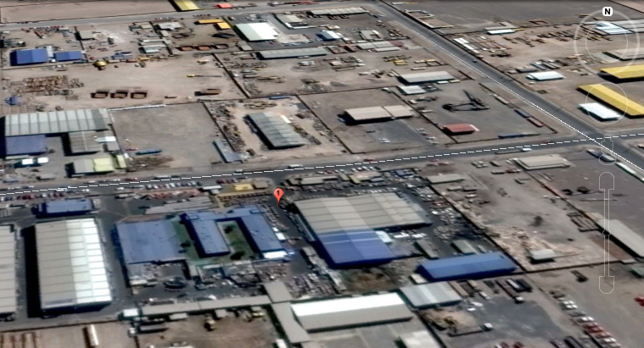

Detalle del Recorrido de la Inspección.

N° de estación | Nombre del sector | Descripción estación
1 | Ingreso a INPPAMET. | Sector de ingreso de camiones con carga peligrosa.

Aspectos relativos al Seguimiento Ambiental.

No se han recepcionado Informes de Seguimiento Ambiental.

HECHOS CONSTATADOS.

Transporte de cargas peligrosas.

Número de hecho constatado: 1 | Estación N°: 1
Documentación solicitada y entregada:
- Guía de despacho de los últimos tres meses.
- Documentos de la frecuencia y cantidad de toneladas que transporta de residuos y cargas peligrosas, de los últimos tres meses.
- Check list de cada uno de los camiones que salen de Inppamet hacia las distintas empresas mineras, de los últimos tres meses.
Exigencias: RCA N° 26/2005, Considerando 6.4 letra b).

Transporte: Las rutas de los camiones serán definidas considerando la capacidad de la vía para soportar el flujo de camiones requerido, descartándose en todo caso la circulación por caminos sin especificaciones técnicas, sin mantención o en estado deficiente.

Luego de cargados los camiones, y una vez realizado el control de peso, éstos serán despachados.

Sin desmedro de lo anterior y antes de cualquier salida, se tendrá programada la trayectoria del camión entre los puntos de salida y llegada, a través de un instructivo que en términos generales indica lo siguiente:

- Previo al inicio de la salida del camión vacío se verificará que la orden de transporte generada por Inppamet Ltda., sea consistente con la cantidad de productos industriales que se cargarán en el camión. Además, el chofer del camión deberá estar en conocimiento de las rutas y caminos a utilizar.

- El Encargado de Transportes de Inppamet Ltda., realizará una inspección del vehículo de transporte y del kit de emergencia que deberá estar en la cabina del camión, utilizando los correspondientes check list adjuntos en el Anexo N°3 de la DIA.

- El conductor del vehículo de transporte, deberá contar con copia vigente de la Resolución de Calificación Ambiental favorable, que autoriza dicho traslado de los productos industriales.

- Las rutas y caminos se encuentran ilustradas en las Figuras adjuntas en el Anexo N° 1de la DIA.

- El personal operador del equipo de transporte, deberá poseer licencia de conductor profesional para conducir vehículo de carga y cumplir además con: Ley de Tránsito; Reglamento de Transporte de Cargas Peligrosas por Rutas y Caminos; e Inducción de Seguridad.

- El personal operador del equipo de transporte se preocupará que la carga quede bien estibada, amarrada, asegurada y dentro del contenedor sellado, para así evitar toda posibilidad que la carga se caiga o se desprenda dentro del contenedor.

Hechos:

Se inspeccionaron dos vehículos presentes en la instalación, evidenciando lo siguiente:

- Vehículo placa patente GHSB19, tipo tractocamión, con placa patente JF6579 tipo semirremolque, que contaba con revisión técnica, permiso de circulación, seguro obligatorio y certificado de emisiones contaminantes, al día.

Se revisaron los documentos del conductor Sr. Luis Céspedes Méndez, evidenciando que cuenta con licencia A2 antigua, ley 18.920 vigente.

Se constató la carpeta de antecedentes del Sr. Céspedes que cuenta con inducción el año 2012 sobre temas de prevención de riesgos en faena y de riesgos específicos, enfocadas al trabajo dentro del recinto de la empresa.

Se revisó la Guía de Despacho N° 284226 que transportaba ánodos, copelas de ploma y lleva una carga de 16.480 Kg.

- Vehículo placa patente FGFG38, tipo tractocamión, con placa patente JN2138 tipo semirremolque, que contaba con revisión técnica, permiso de circulación, seguro obligatorio y certificado de emisiones contaminantes al día.

Se revisaron los documentos del conductor Sr. Luis Valdés Cabrera, evidenciando que cuenta con licencia A2 antigua, ley 18.920 vigente.

Se constató la carpeta de antecedentes del Sr. Céspedes que cuenta con inducción el año 2013 sobre temas de prevención de riesgos en faena y de riesgos específicos, que se observa sólo firma del trabajador y del instructor, no señala fecha ni están indicados los ítem que se impartieron.

Se revisó la Guía de Despacho N° 284225 que transportaba ánodos, copelas de ploma y lleva una carga de 134 UND.

Se consultó al Sr. Valdés, por el recorrido realizado, indicando textualmente lo siguiente: “sale de Calama por Ruta 25, Ruta 5 y llegando a Minera Escondida por Ruta B475. De regreso, sale de Minera Escondida a las 21 horas por la Ruta B475 hasta sector La Negra tomando Ruta 5, llegando a Calama por Ruta 25”.

Resultado examen de Información:

- Mediante ORD. MZN N° 627/2015 de esta Superintendencia (Anexo 2) se enviaron a la SEREMI de Transportes y Telecomunicaciones los antecedentes solicitados (Anexo 3) en el acta de inspección ambiental, quienes respondieron mediante ORD. N° 1412/2015 (Anexo 4) lo siguiente: “Se revisaron los documentos e informo que se subsanaron las observaciones relacionadas con los antecedentes”.

OTROS HECHOS.

Otro hecho N°1
Descripción:
Resolución Exenta N° 1518 de fecha 26 de diciembre de 2013 que fija texto refundido, coordinado y sistematizado de la Resolución Exenta N° 574, del 02 de octubre de 2012 de la Superintendencia del Medio Ambiente. Requiere información que indica e instruye la forma y el modo de presentación de los antecedentes solicitados.

El titular no ha informado a la SMA, los antecedentes solicitados.

CONCLUSIONES.

De los resultados de las actividades de fiscalización, asociados al Instrumento de Gestión Ambiental indicado en el punto 3, se puede indicar que el principal hallazgo detectado se presenta a continuación. Al respecto de los hechos que constituyen las conformidades, estas se encuentran descritas en el acta de fiscalización ambiental:

N° Hecho constatado | Materia específica objeto de la fiscalización ambiental | Exigencia asociada | Hallazgo
Otro Hecho  N° 1 | No aplica | Resolución Exenta SMA N° 1518 de fecha 26 de diciembre de 2013 que fija texto refundido, coordinado y sistematizado de la Resolución Exenta N° 574, del 02 de octubre de 2012 de la Superintendencia del Medio Ambiente.  Requiere información que indica e instruye la forma y el modo de presentación de los antecedentes solicitados. | El Titular no ha informado a la SMA, los antecedentes requeridos.  Se solicita al Titular actualizar la información requerida en el portal respectivo de la SMA.

DOCUMENTACIÓN SOLICITADA Y ENTREGADA.

N° | N° de hecho asociado | Documento solicitado | Plazo de entrega | Fecha entrega | Observaciones
1 | 1 | Guía de despacho de los últimos tres meses. | 28-08-2015 | 28-08-2015 | Sin observaciones.
2 | 1 | Documentos de la frecuencia y cantidad de toneladas que transporta de residuos y cargas peligrosas, de los últimos tres meses. | 28-08-2015 | 28-08-2015 | Sin observaciones.
3 | 1 | Check list de cada uno de los camiones que salen de Inppamet hacia las distintas empresas mineras, de los últimos tres meses. | 28-08-2015 | 28-08-2015 | Sin observaciones.

ANEXOS.

N° Anexos | Nombre Anexo
1 | Acta de Inspección Ambiental.
2 | ORD. MZN N° 627/2015 SMA.
3 | Carta MAPR N° 028/2015 INPPAMET remite antecedentes solicitados.
4 | ORD. N° 1412/2015 SEREMI Transportes y Telecomunicaciones.

